Министерство образования Республики Мордовия
Государственное бюджетное профессиональное
образовательное учреждение
Республики Мордовия
«Торбеевский колледж мясной и молочной промышленности»

Методическая разработка открытого урока
по теме «Изучение назначения и принципа работы средств измерения расхода и количества»
по дисциплине ОП.07 Автоматизация технологических процессов
специальность 19.02.08 «Технология мяса и мясных продуктов»
3курс, 43 группа

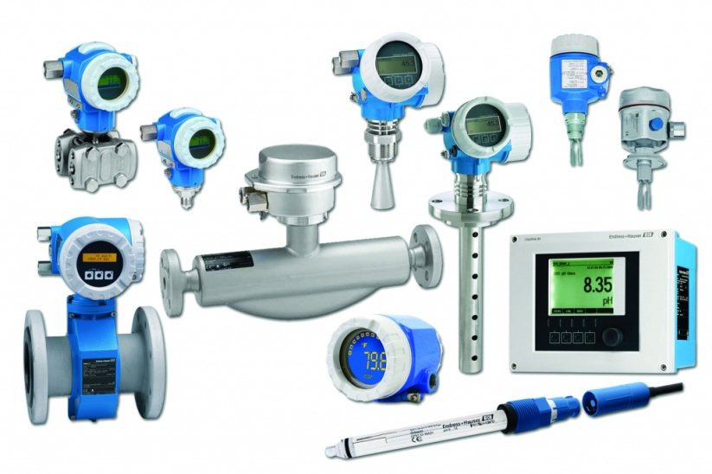

Разработал преподаватель: Мухина Л.В.

Торбеево, 2022

Пояснительная записка
ГБПОУ «Торбеевский колледж мясной и молочной промышленности осуществляет подготовку специалистов для перерабатывающей промышленности. Из-за постоянно изменяющейся ситуации на рынке трудовых ресурсов возрастает потребность у квалифицированного специалиста-выпускника таких качеств, как способность к изобретательской и исследовательской деятельности, к аналитическому мышлению, моделированию; оперативно генерировать идеи; отвечать за проделанную работу.
Подготовка специалистов с таким набором качеств, неосуществима без интеграции образования, производства и науки. В настоящее время в колледже внедрено триальное обучение, создана инновационная площадка «Подготовка кадров для инновационного социально- ориентированного развития перерабатывающих предприятий Республики Мордовия», основной целью которой является, создание эффективной системы обеспечения подготовки кадров с учётом актуальных и перспективных потребностей предприятий перерабатывающей промышленности, обусловленных технологической и технической модернизации и инновационного развития экономики отрасли.
Внедрение триального обучения требует изучения инновационных технологий переработки, ведения научно-исследовательской деятельности ориентированой на создание высокотехнологичных инновационных продуктов и прорывных технологий в приоритетных направлениях.
Методическая цель открытого урока: освоение студентами специальности 19.02.08 «Технология мяса и мясных продуктов» знаний в области автоматизации производства и технологических процессов, выработка общих и профессиональных компетенций в ходе изучения дисциплины
ОП.07 «Автоматизация технологических процессов», подготовка грамотных специалистов мясной промышленности.
Сочетание словесных и наглядных методов подразумевает под собой наличие эмоциональной обратной связи, доверительного общения с целью вовлечения обучающихся к совместным рассуждениям, поискам решения поставленных вопросов, что позволяет осознанно усвоить материал изучаемой дисциплины. Пригласить к диалогу, дать возможность рассуждать, исследовать, изучать и делать выводы – цель преподавателя на данном практическом занятии. Применение методического, наглядного и иллюстративного материала для того, чтобы дать студенту опору для доказательного рассуждения, обоснования выводов. Процессу диалога предшествуют объяснения преподавателя, посредством вопросов и заданий развиваются умения сравнивать, анализировать, делать выводы. Обучающиеся должны знать назначение и принцип работы средств измерения расхода и количества, использование на предприятиях мясной промышленности.
Выбор методики изложения определяется поставленными целями, выполнением индивидуальных и групповых заданий, структурой и объёмом содержания, логикой построения, использования наглядных и технических средств обучения. Определение объёма оптимально – необходимого материала, с соблюдением баланса “необходимо и достаточно” исходя из реалий отведённого на выполнение практической работы времени, с учётом резерва на использование наглядности, ТСО, а также заполнение отчета о проделанной работе. Обучающиеся учатся анализировать, сопоставлять и понимать различные элементы автоматики. Методами обучения на данном занятии являются объяснительно-иллюстративный, словесный, наглядный, практический, проблемно-поисковый, метод исследований.
По типу занятие является комбинированным, т.к. четко выделяются следующие части: организация начала урока, повторение предыдущего материала, постановка цели урока, изучение нового материала, закрепление, подведение итогов, задание на дом.
Методическая разработка содержит конспект урока, приложение с раздаточным материалом, а также инструкционно - технологическую карту занятия.
Цель: обобщение и систематизация знаний, связанных с методами и средствами измерения расхода и количества, выявление уровня знаний обучающихся по теме «средства измерения расхода и количества»
Задачи:
-повторить, закрепить и систематизировать основные понятия ранее пройденного материала;
-расширить представления по теме «средства измерения расхода и количества;
-подготовить обучающихся к практической работе;
-развивать логическое мышление, прививать культуру умственного труда, умения работать коллективно, в группе, самостоятельно находить правильное решение поставленной цели.

План занятия
по дисциплине ОП.07 Автоматизация технологических процессов»
специальность 19.02.08 «Технология мяса и мясных продуктов»
Тема «Изучение назначения и принципа работы средств измерения расхода и количества»
Цели занятия:
Обучающие:
1. Повторить, обобщить и закрепить полученные знания.
2. Формирование и закрепление знаний устройства приборов для измерения расхода и количества.
3. Изучить классификацию средств измерения расхода и количества.
4. На конкретных примерах рассмотреть область применения расходомеров, счетчиков, весов, дозаторов в мясной промышленности.
5. Изучить способы измерения массы, объема, расхода и количества вещества для контроля потребления сырья, полуфабрикатов и отпуска готовой продукции мясной промышленности.
6. Показать значимость и важность изучения данной темы.
7. Формирование практических навыков.
8. Выработать профессиональные и общие компетенции ПК3.2-3.4, ОК2,ОК3.
Развивающие:
1.Формировать умения сравнивать, анализировать, делать выводы.
2. Развивать навыки самореализации, умение ставить перед собой цель, планировать и корректировать деятельность, принимать решения, нести личную ответственность за результат.
3. Развивать навыки логического мышления при решении теоретических и экспериментальных задач.
4. Развивать умение слушать и анализировать ответы товарищей, объективно их оценивать.
5. Организовать индивидуальную работу при закреплении нового и ранее изученного материала, используя при этом тесты, задания, опорные схемы.
6. Формирование практических навыков работы с прибором определения массы.
7. Развивать умения применять полученные знания на практике.
8. Развивать навыки работы с источниками информации ( в том числе с технической документацией).
Воспитательные:
1.Воспитывать у студентов общую культуру поведения, объективность суждений, трудолюбие, организованность, культуру технически грамотного специалиста мясной промышленности.
2.Стимулировать у студентов интерес к познанию нового.
Методическая цель занятия - применение ИКТ для активации учебно-познавательной деятельности обучающихся, формирование знаний, умений и навыков в области автоматизации технологических процессов.
Общие компетенции (далее ОК), формируемые при проведении занятия:
ОК1 Понимать сущность и социальную значимость своей будущей профессии, проявлять к ней устойчивый интерес;
ОК2Организовывать собственную деятельность, выбирать типовые методы и способы выполнения профессиональных задач, оценивать их эффективность и качество;
ОК3Принимать решения в стандартных и нестандартных ситуациях и нести за них ответственность;
ОК4Осуществлять поиски и использование информации, необходимой
эффективного выполнения профессиональных задач, профессионального и личностного развития;
ОК5Использовать информационно-коммуникационные технологии
профессиональной деятельности;
Профессиональные компетенции (далее ПК), формируемые при проведении занятия:
ПК 3.2. Вести технологический процесс производства колбасных изделий;
ПК 3.3. Вести технологический процесс производства копченых изделий и
полуфабрикатов;
ПК 3.4. Обеспечивать работу технологического оборудования для производства колбасных изделий, копченых изделий и полуфабрикатов.
Задачи:
1. Создать положительный эмоциональный настрой на работу у всех студентов посредством решения производственных ситуаций.
2.Научить понимать принцип работы средств измерения расхода и количества, использовать представленную информацию для решения поставленных задач.
3. Объяснить принцип работы расходомеров, счетчиков, весов, дозаторов обосновать их использование в мясоперерабатывающей промышленности.
4. Научить выполнять практические задания.
5. При изучении нового материала установить внутри и межпредметные связи автоматизации технологических процессов с другими дисциплинами специальности 19.02.08 «Технология мяса и мясных продуктов» и электротехники
7. Воспитывать у обучающихся навыки коллективной работы в группе.
Тип занятия – систематизация и обобщение полученных знаний;
по источнику знаний – лекционно- практический , наглядный;
по логике познания - анализ, обобщение, формулировка выводов, решение проблемных ситуаций;
по степени самостоятельности мышления -репродуктивный (исследование под руководством преподавателя).
Формы организации деятельности обучающихся -
Фронтальный опрос, тестирование с использованием ПК, индивидуальная деятельность, работа в микрогруппах, самостоятельная работа.
Виды и формы контроля: текущий, самоконтроль, взаимоконтроль, решение производственных ситуаций (проектно – исследовательская деятельность студентов).
Материально- техническое оснащение: у преподавателя - план-конспект урока, компьютерная презентация, раздаточный материал;
у студентов - рабочие тетради, авторучки, раздаточный материал, инструкционная карта с элементами рабочей тетради на выполнение практической работы.
Внутрипредметные связи – дисциплина ОП.07 «Автоматизация технологических процессов», тема «Контрольно – измерительные приборы и средства автоматизации»
Межпредметные связи – Электротехника, тема «Автоматические системы регулирования»
Этапы занятия
1.Организационный момент.
2.Повторение ранее изученного материала.
3.Изучение нового материала.
4.Закрепление и контроль знаний. Оформление отчета о проделанной работе.
5. Подведение итогов занятия. Выставление оценок.
6. Домашнее задание.

Ход занятия
1. Организационный момент (2-3 мин)
1.1.Приветствие, внешний вид студентов
1.2.Проверка присутствующих
1.3.Проверка готовности аудитории к занятию, наличие необходимых учебных принадлежностей.
1.4.Вводный инструктаж по ТБ в ходе проведения практической работы.
Эмоциональный настрой студентов на работу на занятии.
С самого начала изучения дисциплины ОП.07 «Автоматизация технологических процессов» мы с вами говорим о том, что повышение качества и эффективности производства на прямую связано с высокоточной, современной измерительной техникой. А для того, чтобы вы как будущее специалисты могли влиять на повышение точности и скорости измерений, необходимо иметь чёткое представление о принципе работы средств измерений расхода и количества сырья и готовой продукции. Сегодня мы продолжаем изучение основных вопросов автоматизации технологических процессов.
2. Повторение пройденного материала. Актуализация(10 мин)
2.1.Фронтальный опрос на закрепление пройденного материала.
Прежде, чем приступить к работе, нам необходимо определить вектор нашего движения.
Прежде давайте повторим пройденный материал, выделим главные ключевые позиции, определим связь дисциплины «Автоматизация технологических процессов» с вашей специальностью «Технология мяса и мясных продуктов»
1. В чем заключается автоматизация технологических процессов на предприятиях мясоперерабатывающей промышленности?
2.Что называют контрольно- измерительными приборами?
3.Перечислите приборы для контроля температуры и давления, используемые в мясной промышленности?
2.2.Выявление знаний учащихся путем тестирования по вопросам онлайн теста. Автоматический контроль и оценка результатов тестирования.
ссылка https://banktestov.ru/test/6540
3. Изучение нового материала необходимого для формирования ОК и ПК.
3.1. Постановка цели. Выделение ключевых понятий (10 мин)
(сформировать основные понятия о средствах измерения расхода и количества)
Прежде чем приступить к выполнению работы, мы должны поставить цель сегодняшнего занятия, выделим ключевые понятия.
Слайд2.
Расход- количество вещества, проходящее через определенное сечение трубопровода в единицу времени.
Количество вещества - это суммарный обьем или масса вещества.
Количество измеряют в единицах объема (м³, см³) или массы (т, кг, гр). Соответственно может измеряться объемный расход (м³/c, м³/ч, см³/c) или массовый расход (кг/c, кг/ч, гр/c).
Количество вещества измеряют счётчиками количества, а расход - расходомерами.
И так, как вы догадались, мы будем изучать средства измерения расхода и количества и их использование в мясной промышленности. Сформируем и запишем цель нашего занятия в рабочую тетрадь
(студенты формируют самостоятельно цель занятия)
Цель: изучить назначение и принцип работы средств измерения расхода и количества.
Изучение нового материала (изучение нового материала, работа с презентацией)
3.2. Классификация средств измерения расхода: (10мин)
3.3. Изучение устройства, принципа работы средств измерения расхода и количества (15 мин)
Слайд3. Для измерения и расхода используют расходомеры, количества- счетчики. В пищевой промышленности наиболее часто применяют расходомеры следующих типов: переменного перепада давления, постоянного перепада давления, переменного уровня и электромагнитные.
Расходомер, как видно из названия - устройство, предназначенное для измерения расхода какого-либо вещества, как правило, жидкости или газа.
При автоматизации производственных процессов применяют расходомеры переменного и постоянного перепада давления. Давайте подробнее их изучим.
Слайд 4,5. Расходомеры переменного перепада давления.
Расходомеры переменного перепада давления состоят из трех элементов: сужающего устройства, дифференциального манометра для измерения перепада давления (дифманометра – расходомера) и соединительных линий с запорной и предохранительной арматурой. Принцип действия расходомеров переменного перепада основан на измерении давления по перепаду, который создается в трубопроводе установленным внутри него сужающим устройством.
К этой группе относятся расходомеры с сужающим устройством, с напорным устройством и др.К сужающим устройствам относят диафрагмы, сопла и сопла Вентури.
Слайд6. Расходомеры постоянного перепада давления
Также известны как расходомеры обтекания. Принцип действия таких расходомеров основан на реакции чувствительного элемента на напор. Ярким примером является ротаметр. Ротаметр имеет форму вертикальной конической трубы, в которой находится поплавок специальной формы. Вещество движется вверх по трубе и поднимает поплавок, пока силы, поднимающие поплавок, и сила гравитации не равновесятся.
Слайд 7,8 Счетчики
Счетчики - этоприборы, предназначенные для количественного
определения массы или объема вещества, прошедшего через счетчик.
По принципу действия они делятся на:
Скоростные - основаны на измерения количества жидкости по частоте вращения крыльчатки или вертушки, скорость вращения которых пропорциональна скорости потока
Объемные - принцип работы объемных счетчиков заключается в измерении определенного объема жидкости проходящей через измерительную камеру счетчика с последующим суммированием результатов измерений.
В мясной и молочной промышленности наибольшее распространение получили объемные счетчики, принцип действия которых основан на том, что измеряемое количество молока, бульона, и других жидких фракций заполняя некоторый объем (измерительную камеру), вытесняется вращающимся рабочим органом (шестернями), соединенным со счетным механизмом.
Слайд 9,10.Весы и дозаторы.
Весы предназначены для определения массы твердых, сыпучих и вязких материалов.
По способу уравновешивания взвешиваемого груза весоизмерительные устройства разделяют на рычажные, электромеханические и пружинные.
Принцип действия рычажных весов основан на уравновешивании силы тяжести груза с помощью рычага или системы рычагов.
Электромеханические весы работают на основе преобразования механического воздействия силы тяжести взвешиваемого груза в пропорциональный ей электрический сигнал, который выражается цифровым индексом измеряемой массы.
Самым распространенным видом электронных весов являются электронно-тензометрические весы, характеризующиеся наличием тензометрического датчика и электронного компенсатора, который используется при измерении электрического сигнала.
Дозаторы - предназначены для непрерывного автоматического дозирования сыпучих материалов с заданной производительностью. Дозаторы применяют в пищевой промышленности.Дозирование может производиться по объему или по массе.
Слайд 11. Объемные дозаторы. Порция продукта поступает в мерный объем (цилиндр или бункер) до тех пор, пока не сработает ограничитель заданной дозы. После этого, продукт выталкивается в тару. Скорость работы такого дозатора может быть очень высокой. В карусельных схемах, пока одна порция жидкости или пастообразного продукта выталкивается в емкость (банку, бутылку и др.), другие цилиндры заполняются.
Весовые дозаторы. Применяются в пищевой промышленности в случаях, где требуется очень большая точность порции, или где невозможно применить объемные дозаторы. Например, сыпучие, или продукты неоднородной фракции (куски) могут неравномерно заполнять мерный объем, что создает проблемы с измерением и определением порции.
3.4.Самостоятельная работа студентов с инструкциями (элемент рабочей тетради 15 мин)
(преподаватель объясняет структуру заданий инструкционно - технологической карты, порядок выполнения)
Практическое задание (15 мин) Изучение устройства, принципа работы электронных весов.
4. Закрепление нового материала. Проектно- исследовательская деятельность студентов.
4.1.Решение производственной ситуации (15 мин)
Ребята в нашем учебном заведении реализуется система триального обучения. Триальное образование - это то образование, которое в согласованности, во взаимном дополнении дает человеку образование во всех трех ипостасях: в умственном или интеллектуальном, духовном и физическом, в практике в материальном, иными словами триальное обучение- это когда теория колледжа дополняется практикой на производстве и усиливается научными исследованиями, изучение данной дисциплины вносит свой вклад.
В современных условиях рыночной экономики, основной национальной задачей Российской Федерации является сохранение здоровья и продление жизни населения нашей страны. Важность данной национальной проблемы проявилась в принятии Правительством Российской Федерации «Концепции программы развития здорового питания населения России» до 2024 года и внедрения в образовательные программы стандартов Ворлдскилс.
В связи со всем этим предприятия мясопереработки постоянно развиваются, совершенствуются и обновляются, автоматизация производства - главная задача. На сегодняшний день автоматизация предприятий по производству мясной продукции идет полным ходом и в различных направлениях: внедряется робототехника, совершенствуются технологические процессы, разрабатываются новые рецептуры продукции.
Внедрение средств автоматизации на всех участках производства позволит снизить энергетические, трудовые, сырьевые ресурсы, рационально использовать площади производственных помещений, часы максимальной и минимальной загрузки рабочего времени. Именно триальное обучение, совмещающее в учебном процессе теорию, практику и изучение инноваций в соответствующих отраслях, позволит современному выпускнику получить необходимые профессиональные знания, навыки и компетенции по изучаемым профессиям, соответствующие мировым стандартам.
Мы с вами проводим исследовательскую деятельность в этой области на занятиях кружка, во внеурочное время.
Сегодня к вам за помощью с видеовопросом обращаются наши наставники, специалисты с предприятия ООО МПК Атяшевский.
(работа в микрогруппах, проектно- исследовательская деятельность студентов, озвучивание результатов)
4.2. Видео-экскурсия (5 мин) «Автоматизация оперативного управления производством мясоперерабатывающего предприятия»
(итоговая беседа, обсуждение важных моментов)
5. Подведение итогов занятия. Аттестация (5мин)
Анализ работы студентов на занятии, комментирование и выставление оценок в журнал
6. Домашнее задание (3 мин)
Выучить устройство, принцип действия и область применения наиболее применяемых приборов для измерения уровня и количества по опорному конспекту.2.Селевцов Л.И., Селевцов А.Л. Автоматизация технологических процессов стр 125-189

Приложение1
Автоматический контроль знаний с оценкой результатов тестирования
ссылка https://banktestov.ru/test/6540
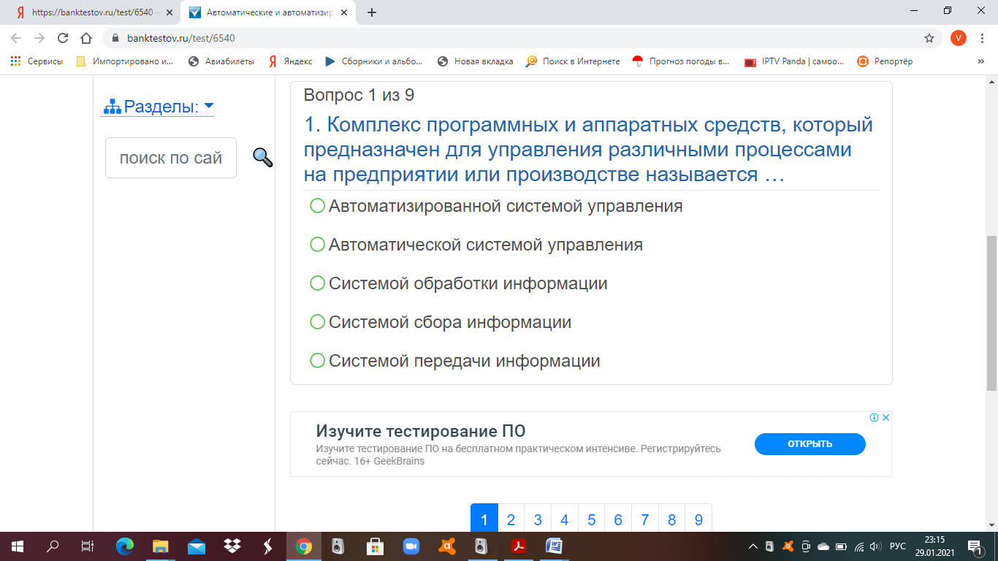

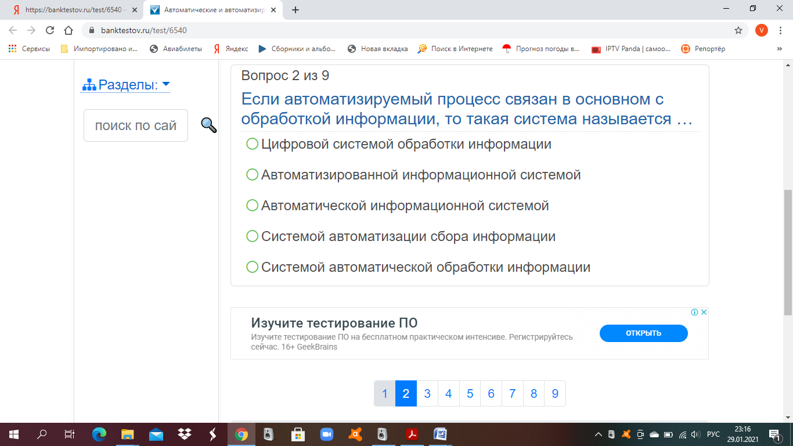
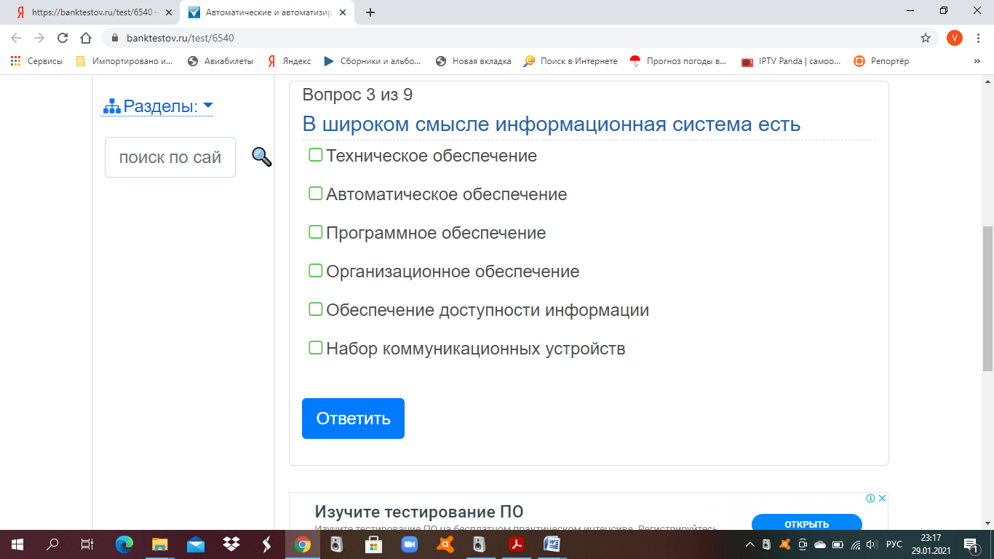
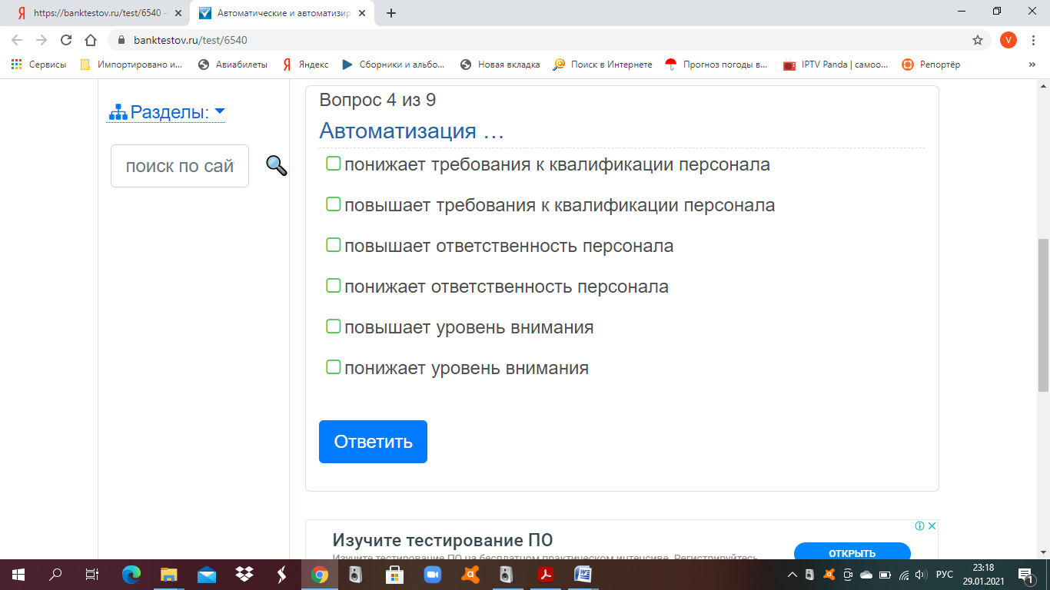

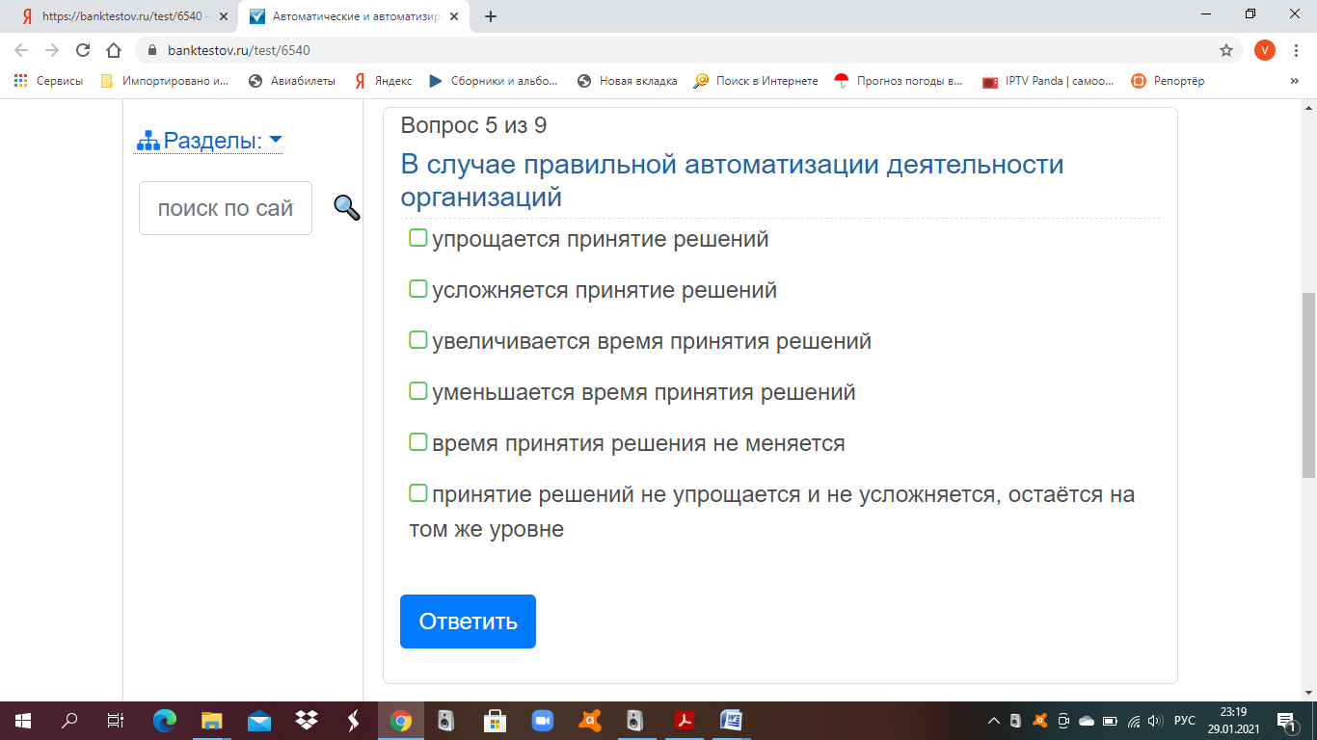

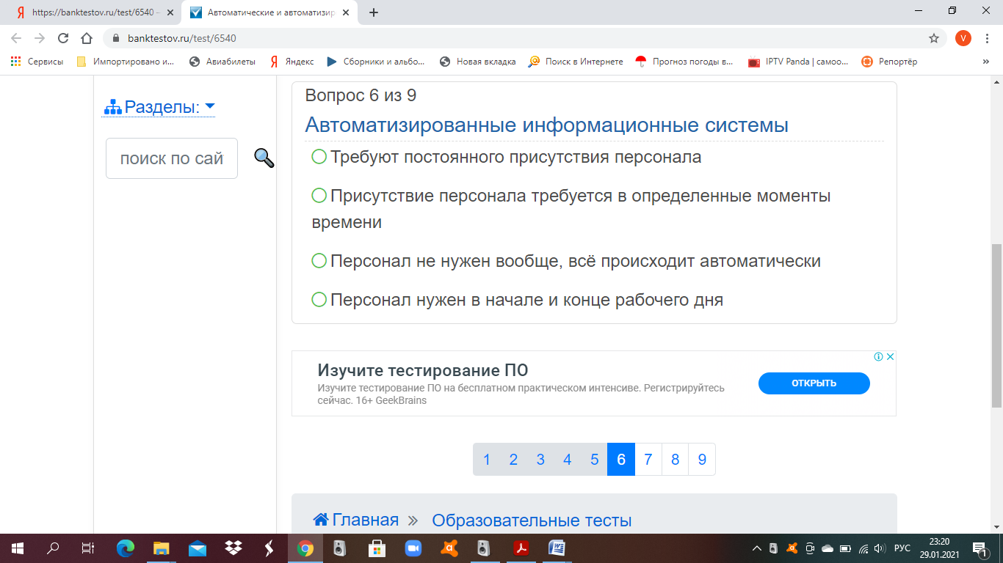
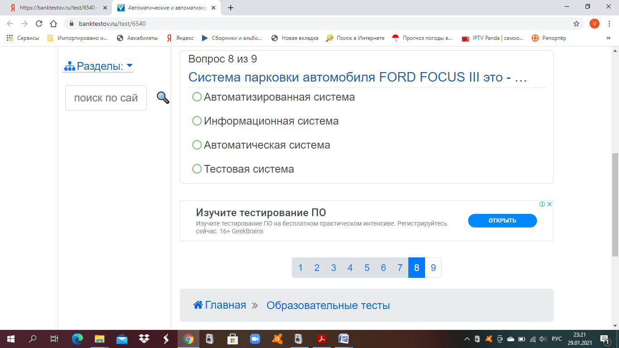

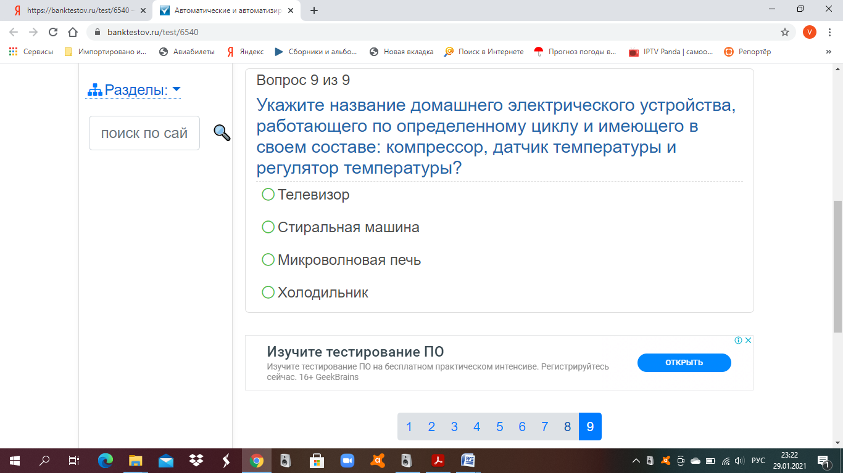

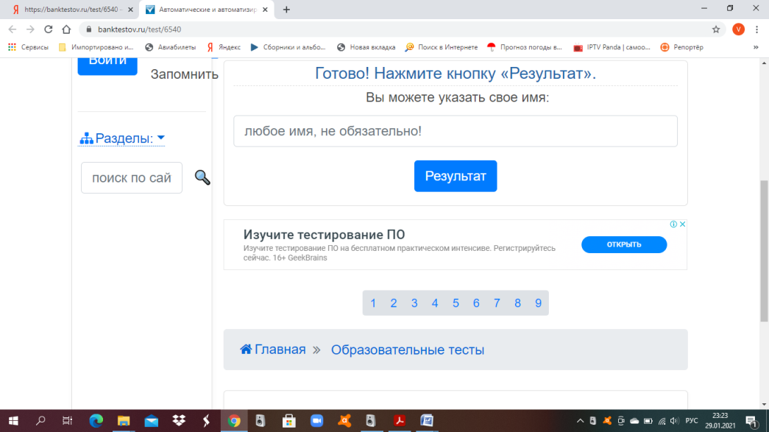

Приложение2

Презентация к уроку

« Средства измерения расхода и количества»

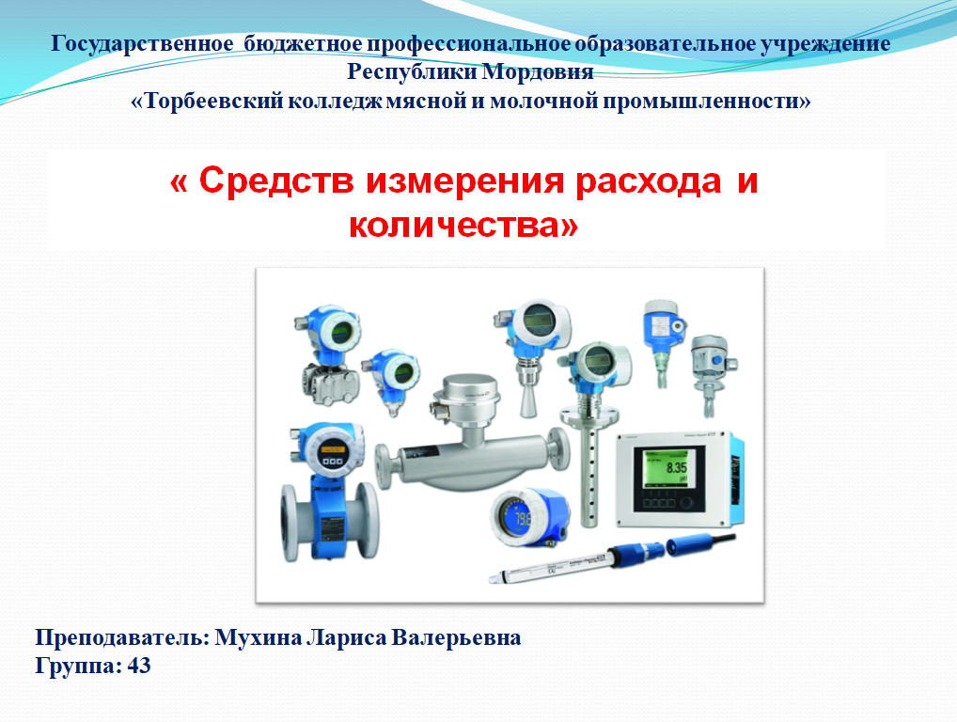

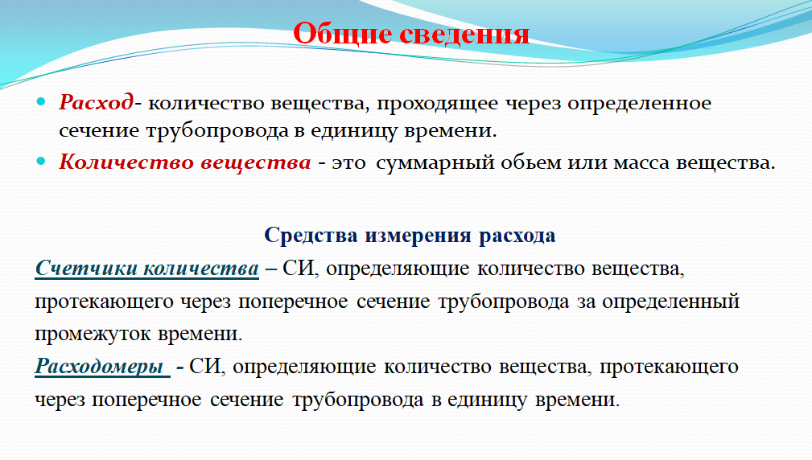
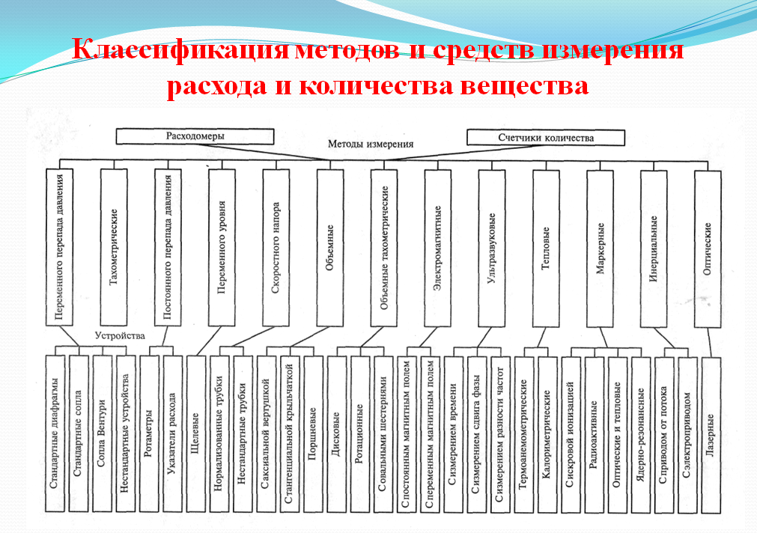
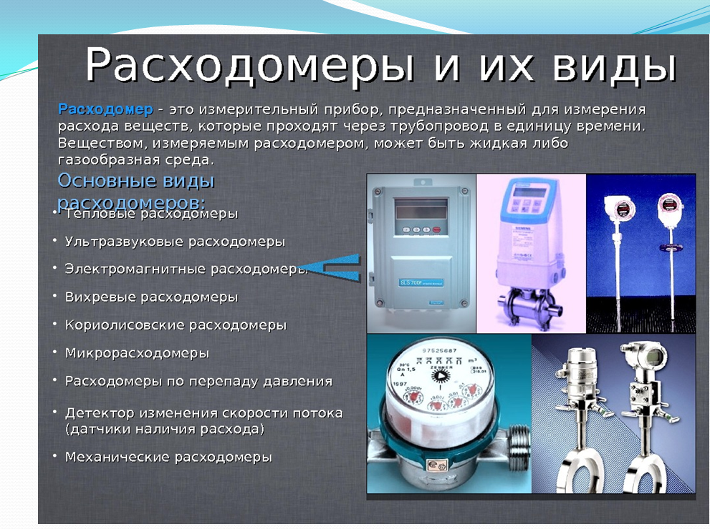
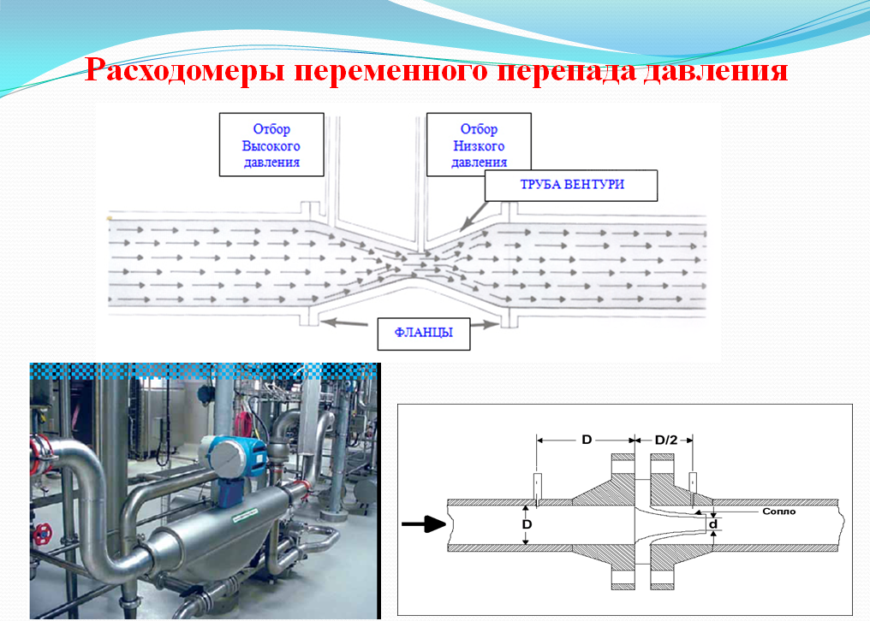
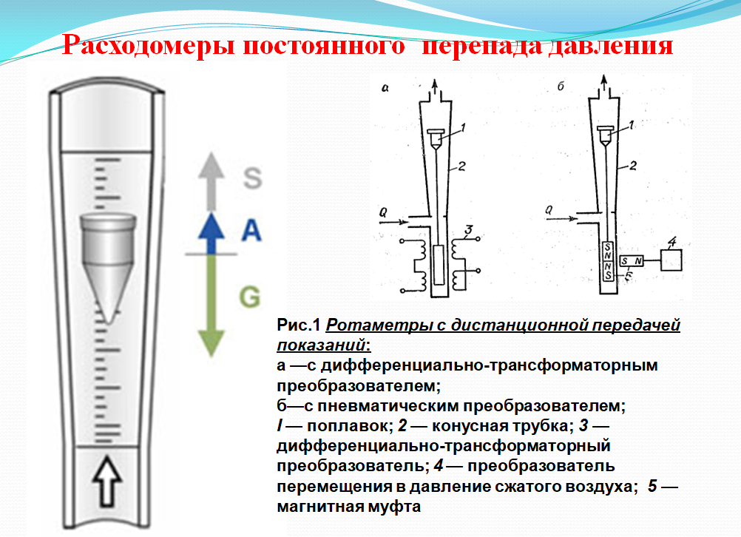

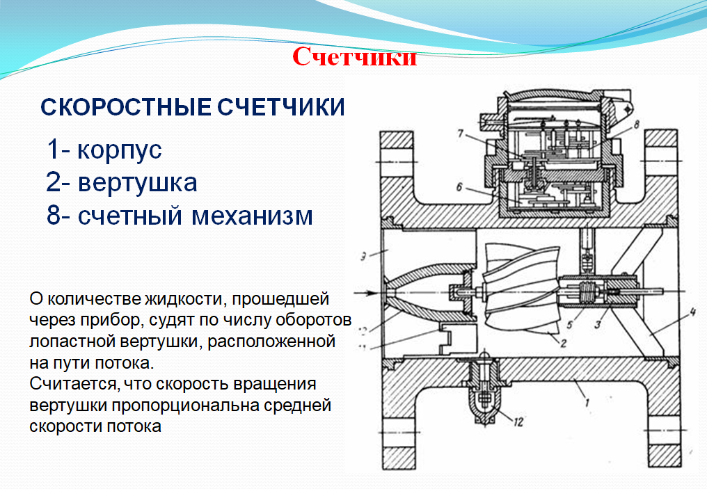

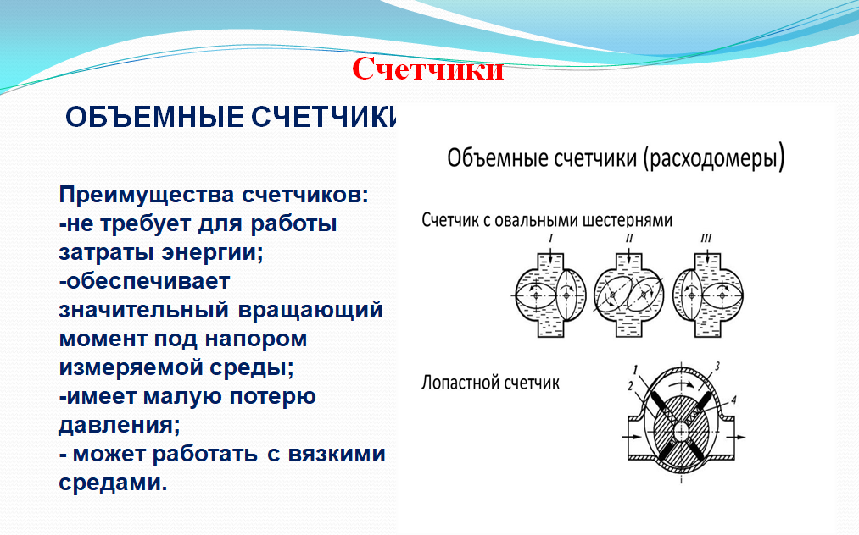
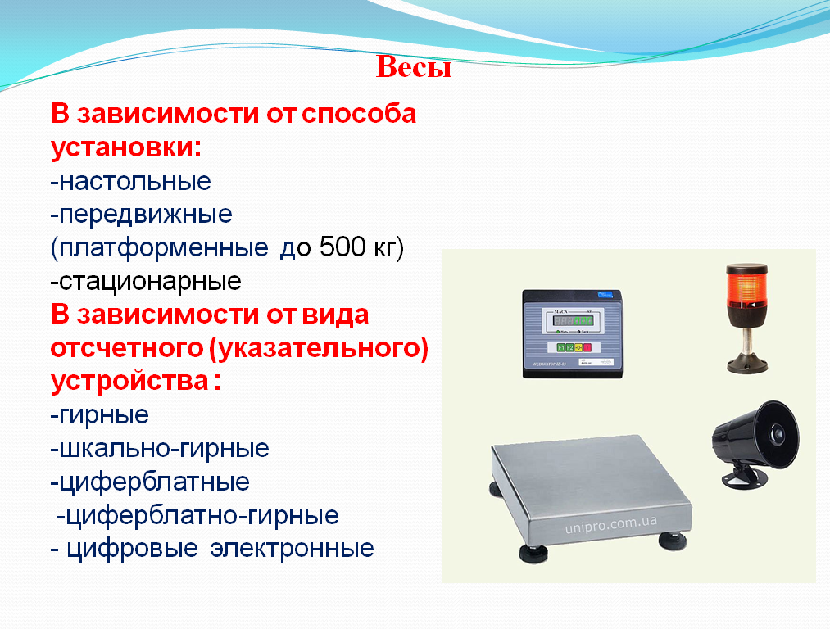
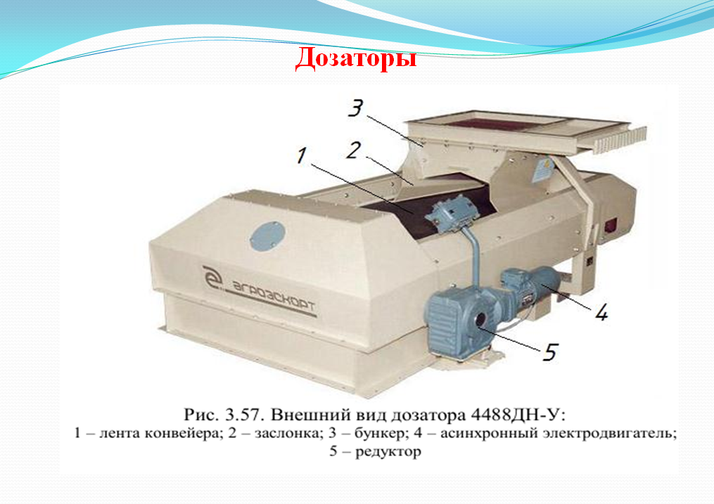

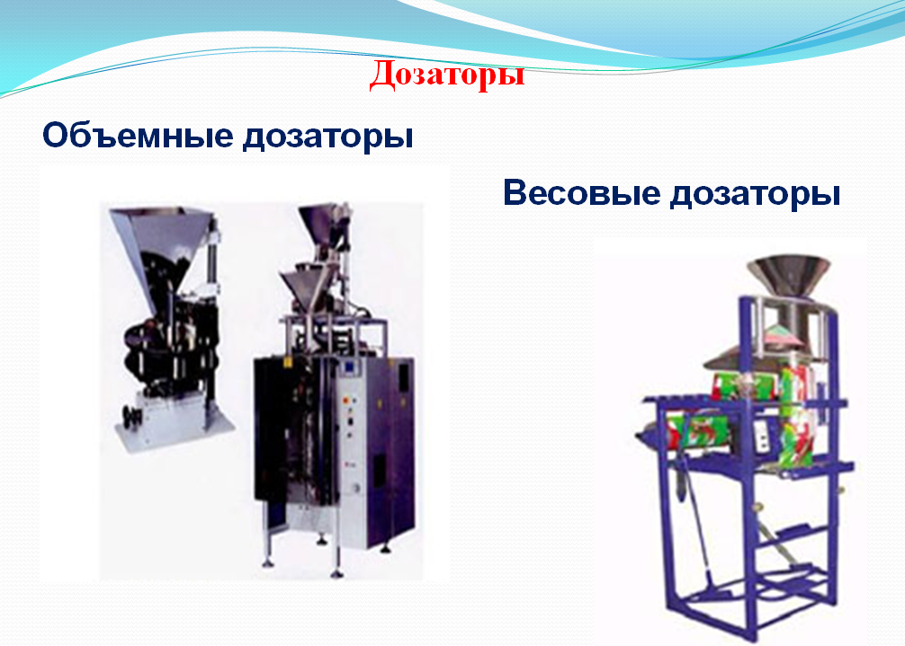

Приложение3
Инструкционно - технологическая карта
на выполнение практической работы №2

Тема «Изучение назначения и принципа работы средств измерения расхода и количества»

1.Постановка цели:
________________________________________________________________________________________________________________________________________________________________________________________________________________________________________________________________________
2. Сформировать основные понятия о средствах измерения расхода и количества

Расход- это ____________________________________________________________________________________________________________________________________
Количество вещества - это ____________________________________________________________________________________________________________________________________
3.Классификация средств измерения расхода
Дополнить определение
Расходомер это-
______________________________________________________________________________________________________________________________________________________________________________________________________
Перечислите типы сужающих устройств для расходомеров переменного перепада давления
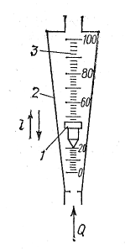
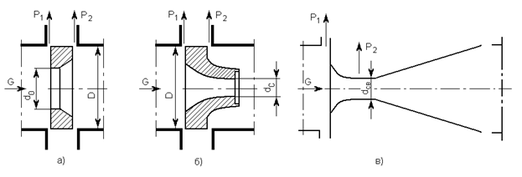

Дополнить схему строения расходомера постоянного перепада давления
1-____________________________________________
2-____________________________________________
3-_____________________________________________

4. Счетчики. Дополните схему строения лопастного счетчика.
1,4,7,8-________________________________
2-______________________________
3- ______________________________
5- ______________________________
6- ______________________________
9- ______________________________

5.Весы. Изучите комплектацию электронных весов настольных одноплощадных с виброчистотным датчиком и цифровым указателем массы.
Основные части весов: ______________________________________________________________________________________________________________________________________________________________________________________________________________________________________________________________________________________________________________________________________________________________________________________________________________________________________________________________________________
Механизм работы весов. Подготовка к взвешиванию_________________________________________________________________________________________________________________________________________________________________________________________________________________________________________________________________________________________________________________________________________________________________________________________________
6.Дозаторы. Изучить функциональные особенности автоматического дозатора ТРК-2 для фасовки мясных продуктов.
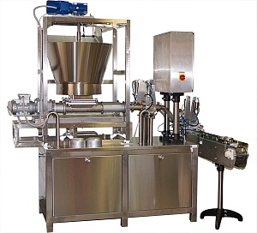
Техническая характеристика
- Автоматический дозатор предназначен для фасовки мясных продуктов в любую тару.
- Можно устанавливать в упаковочную линию.
- Панель управления сенсорная, дублирование основных функций кнопками.
- Управление дозатором через контролер.
- Управление - электронной системой PLC. Электронная система управления осуществляет диагностику неисправностей автомата.
- Счетчик продукции.
- Информация выводиться на сенсорный экран.
- Пневматика FESTO/CAMOZZI/SMC.
- Все детали оборудования изготавливаются из нержавеющей стали, алюминия, специальных пластиков и других материалов, разрешённых к применению в пищевой промышленности.
Продукция для дозирования
- паштет мясной, мясные кусочки 15х15х15 мм, колбасный фарш, ветчинный фарш, сосисочный фарш.
Составьте комплектацию автоматического дозатора ТРК-2
______________________________________________________________________________________________________________________________________________________________________________________________________________________________________________________________________________________________________________________________________________________________________________________________________________________________________________________________________________________________________________________________________________________________________________________________________________________________________________________

Приложение 4
Производственная ситуация
Кормовые смеси для домашних животных популярны в России чуть более 10 лет. Прежде чем начать деятельность в этой сфере мы провели проработку рынка. Производство кормов для животных в Мордовии пока находится на уровне зарождения. Получается, что данная ниша достаточно свободна, малоконкурентна, а значит, есть смысл её осваивать.
В структуру нашего предприятия входит цех по производству кормов для домашних животных, работу цеха обеспечивает собственная сырьевая база и лучшее оборудование.
Мы вырабатываем корма для кошек старше 1 года, ответственно относимся к разработке рецептур, подбираем ингредиенты. Наши корма безопасны, отвечают международным стандартам качества.

ТМ «Ля Мур» ТМ «Мур-Мяу»
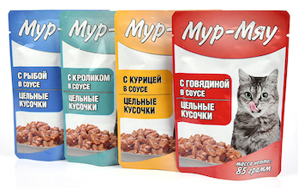 | 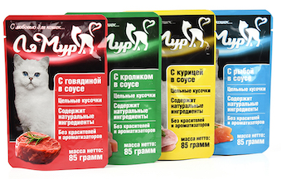
Они содержат витамины, минералы и исключительно натуральные компоненты. В них нет сахара, красителей, ароматизаторов. Готовые корма упаковываются в пауч - пакеты, надежно защищающие корм от попадания солнечных лучей и влаги. Отметим, что спрос на данный вид товара постоянно растет. В перспективе расширить ассортимент кормов, начать производство сухого многокомпонентного корма.
Уважаемые студенты, предлагаем вам провести исследования по данному вопросу и разработать автоматическую систему дозирования сыпучего корма, с использованием средств автоматизации.

Приложение 5
Решение производственной ситуации
Предложение микрогруппы 1
Модель автоматической системы дозирования сыпучих кормов

Студент1. Исследовав ситуацию, мы разработали модель автоматической системы дозирования сыпучих кормов, она представлена на слайде.
Дозирующие установки являются высокоточными автоматическими устройствами, предназначенными для дозировки. Дозатор – это важный элемент производственной системы. К его преимуществам можно отнести:
- высокую точность измерения;
- широкие возможности по интеграции устройства в технологические линии;
- удобное управление, не требующее специальных знаний и профессиональных навыков;
- простое и недорогое техническое обслуживание;
- универсальность (возможность работы с разными материалами).
Студент2. Дозатор мы подбирали в соответствии со следующими признаками:
- учитывали степень механизации и автоматизации при дозировании (на производстве чаще всего используются дозаторы с электрическим и пневматическим приводом, а не с ручным);
- учитывали количество одновременно дозируемых объемов;
- рассмотрели возможность изменения дозы;
- изучили наличие дополнительных функций;
- выбирали тип подачи дозируемого материала;
- изучали химические и физические характеристики материала;
- подбирали метод дозировки (весовой или объемный).
Промышленный дозатор мы выбирали с учетом его дальнейшего применения. Учитывали следующие критерии:
- конструкция устройства;
- материал, из которого он сделан (наиболее крепкими дозаторами считаются устройства, сделанные из листового или оцинкованного железа, дополнительно обработанного специальными средствами от коррозии);
- уровень потребления электроэнергии (необходимо знать заранее выделенную мощность для указанного производственного цеха);
- производительность;
- возможность дозирования нужными порциями (при автоматизированной фасовке в тару разных размеров возможность изменения дозы является большим преимуществом);
- погрешность при дозировке (ее точность).
Мы разработали автоматическую систему дозирования сыпучего корма, функциональная схема системы представлена на слайде.
Студент3. Дозатор работает по следующей схеме. Сырье последовательно поступает из расходных бункеров РБ через шнековые питатели ШП в бункер-дозатор в соответствии с рецептурой. Бункер-дозатор подвешен на датчиках веса ДВ. После завершения дозирования содержимое бункера-дозатора через открытую задвижку
ссыпается в бункер-смеситель и перемешивается в течении заданного времени. Далее через открытую задвижку смесь высыпается в приемный бункер, откуда отгружается транспортером готовой продукции.

Приложение 6
Решение производственной ситуации
Предложение микрогруппы 2

Схема автоматизации системы дозирования сыпучих кормов

Студенет1. На слайде представлена схема автоматизации системы дозирования сыпучих кормов. Существующие технологии для производства пищевой и технической продукции требуют от оборудования и систем контроля точного соблюдения технологических параметров процесса, что в значительной мере влияет на качество конечного продукта.
Для обеспечения высокой надежности выбранный нами программно-аппаратный комплекс состоит из трех уровней. Это показано на схеме.
Нижний уровень содержит датчики и исполнительные механизмы.
Средний уровень включает в себя управляющий контроллер и модуль релейной коммутации.
Верхний уровень представляет собой автоматизированное рабочее место (АРМ) оператора на базе персонального компьютера.
Студент 2. Технологический процесс дозирования требует максимальную точность дозирования при заданной производительности.
На слайде представлена функциональная схема асинхронного электропривода шнекового питателя для автоматического дозирования сыпучих кормов.
На схеме приняты следующие обозначения:
Модуль МК – модуль микроконтроллера;
ПЧ – преобразователь частоты;
БРК – блок релейной коммутации;
НСУ – нормирующий суммирующий усилитель;
М – асинхронный двигатель;
ТДВ – тензодатчик веса;
ШП – шнековый питатель;
РБ – расходный бункер.
Студент3. Схема автоматизации дозатора работает следующим образом. На входе регулятора веса, программно выполненного в микроконтроллере, суммируются сигнал задания на вес, поступающий с персонального компьютера и сигнал с нормирующего усилителя, пропорциональный текущему весу.
Выход регулятора веса является заданием на частоту преобразователя и, соответственно, скорости вращения асинхронного двигателя шнекового питателя.
По мере наполнения бункера разница между заданной и действительной массой в бункере уменьшается, что приводит к уменьшению скорости электропривода.
Остановка двигателя осуществляется на небольшой скорости, что положительно сказывается на точность дозирования. После остановки двигателя шнекового питателя, по сигналу с микроконтроллера, коммутируется силовая цепь задвижки дозатора. Перемещение материала в бункер готовой продукции происходит автоматически.

Заключение
Одна из главных задач образования в условиях развития интерактивного общества ‒ научить студентов мыслить, мыслить самостоятельно и творчески, применяя на практике полученные знания.
Данная методическая разработка имеет целью развивать у студентов навыки самостоятельного мышления, умения делать обобщающие выводы, воспитывать у студентов уверенность в собственных способностях, трудолюбие, ответственность за результаты своего труда, стремление к самообразованию.
Данная методическая разработка может использоваться преподавателями специальных дисциплин, при подготовке и проведении лабораторно- практических занятий.

Список литературы
1. Селевцов Л.И., Селевцов А.Л. Автоматизация технологических процессов: учебник: Рекомендовано ФГУ «ФИРО».- 2-е изд., 2018. испр.-352 с., пер.№7 бц.
2. Черпаков Б.И., Вереина Л.И. Автоматизация и механизация производства: учеб. Пособие: Допущено Минобразованием России. 2019.- 384 с.
3. Шишмарёв В.Ю. Автоматизация технологических процессов: учеб. Пособие: Допущено Минобразованием России. 2019. – 352 с.
4. Проектирование систем автоматизации технологических процессов: Справочное пособие/ А.С. Клюев, Б.В. Глазов, А.Х. Дубровский, А.А. Клюев – М.: Энергоиздат, 2020.-464с.
5. Гуров А.М., Почикин С.М. Автоматизация технологических процессов: Учебное пособие для техникумов. – М.: Высшая школа, 2019 – 380с.
6. Монтаж приборов, средств автоматизации и слаботочных устройств. – М.: Стройиздат, 2019. – 512с. с ил.

